Monitor
O monitor é um dispositivo de saída do computador, cuja função é transmitir informação ao utilizador através da imagem, estimulando assim a visão.
Os monitores são classificados de acordo com a tecnologia de amostragem de vídeo utilizada na formação da imagem. Atualmente, essas tecnologias são duas: CRT e LCD. À superfície do monitor sobre a qual se projecta a imagem chamamos tela, ecrã ou écran.

CRT

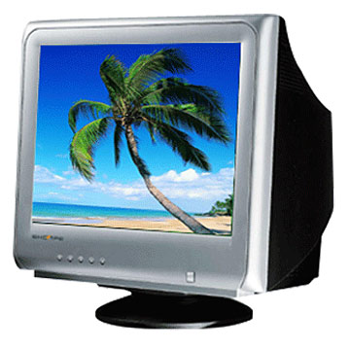
CRT (Cathodic Ray Tube), em inglês, sigla de (Tubo de raios catódicos) é o monitor "tradicional", em que a tela é repetidamente atingida por um feixe de elétrons, que atuam no materialfosforescente que a reveste, assim formando as imagens.
Este tipo de monitor tem como principais vantagens:
- sua longa vida útil;
- baixo custo de fabricação;
- grande banda dinâmica de cores e contrastes; e
- grande versatilidade (uma vez que pode funcionar em diversas resoluções, sem que ocorram grandes distorções na imagem).
As maiores desvantagens deste tipo de monitor são:
- suas dimensões (um monitor CRT de 20 polegadas pode ter até 50cm de profundidade e pesar mais de 20kg);
- o consumo elevado de energia;
- seu efeito de cintilação (flicker); e
- a possibilidade de emitir radiação que está fora do espectro luminoso (raios x), danosa à saúde no caso de longos períodos de exposição. Este último problema é mais freqüentemente constatado em monitores e televisores antigos e desregulados, já que atualmente a composição do vidro que reveste a tela dos monitores detém a emissão dessas radiações.
- Distorção geométrica.

LCD
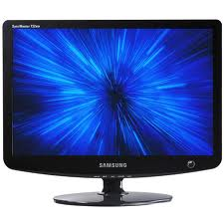

LCD (Liquid Cristal Display, em inglês, sigla de tela de cristal líquido) é um tipo mais moderno de monitor. Nele, a tela é composta por cristais que são polarizados para gerar as cores.
Tem como vantagens:
- O baixo consumo de energia;
- As dimensões reduzidas;
- A não-emissão de radiações nocivas;
- A capacidade de formar uma imagem praticamente perfeita, estável, sem cintilação, que cansa menos a visão - desde que esteja operando na resolução nativa;
As maiores desvantagens são:
- o maior custo de fabricação (o que, porém, tenderá a impactar cada vez menos no custo final do produto, à medida que o mesmo se for popularizando);
- o fato de que, ao trabalhar em uma resolução diferente daquela para a qual foi projetado, o monitor LCD utiliza vários artifícios de composição de imagem que acabam degradando a qualidade final da mesma; e
- o "preto" que ele cria emite um pouco de luz, o que confere à imagem um aspecto acinzentado ou azulado, não apresentando desta forma um preto real similar aos oferecidos nos monitores CRTs;
- o contraste não é muito bom como nos monitores CRT ou de Plasma, assim a imagem fica com menos definição, este aspecto vem sendo atenuado com os novos paineis com iluminação por leds e a fidelidade de cores nos monitores que usam paineis do tipo TN são bem ruins, os com paineis IPS, mais raros e bem mais caros, tem melhor fidelidade de cores, chegando mais proximo da qualidade de imagem dos CRTs;
- um fato não-divulgado pelos fabricantes: se o cristal líquido da tela do monitor for danificado e ficar exposto ao ar, pode emitir alguns compostos tóxicos, tais como o óxido de zinco e o sulfeto de zinco; este será um problema quando alguns dos monitores fabricados hoje em dia chegarem ao fim de sua vida útil (estimada em 20 anos).
Apesar das desvantagens supra mencionadas, a venda de monitores e televisores LCD vem crescendo bastante.

Principais características técnicas
Para a especificação de um monitor de vídeo, as características técnicas mais relevantes são:
- Luminância;
- Tamanho da tela;
- Tamanho do ponto;
- Temperatura da cor;
- Relação de contraste;
- Interface (DVI ou VGA, usualmente);
- Frequência de sincronismo horizontal;
- Frequência de sincronismo vertical;
- Tempo de resposta; e
- Freqüência de atualização da imagem.

